投稿類別：史地類

篇名：

莫拉克風災後大鳥部落重建與社區營造

作者：

吳凱龍。國立屏北高中。高二9班

陳凱欣。國立屏北高中。高二9班

指導老師：

古春玲老師

陳來福老師

目錄：

一、研究動機─P3

二、研究目的─P3

三、研究方法─3

四、正文─P4~P5

壹●前言

一、研究動機

對部落的了解以及傳統文化的接觸，是從莫拉克風災後才開始有所認知，風災後部落建立了許多有關部落文化復興以及部落營造的相關單位，例如：部落書香園、部落工仿、笆扎筏文化發展協會等等，藉由這些相關單位，部落的文化逐漸受到重視，青年們也開始發現自己對部落的重要性，部落整體的經濟也一一對外發展與外界接軌，但我們是如何走過來的？透過這個機會，希望能讓更多人看見在這趟路程中，部落的族人是如何面對、如何解決。

二、 研究目的

（一）想了解如此成功的發展，想必重建路程一定相當艱辛。

（二）想知道重建路程上的種種困難又有多少人了解、關心？

（三）佩服族人從不會到會、分裂到團結，是經過多少次的磨合、多少次

的抵抗才有今天這樣的成果？

三、研究方法

（一）文獻探討：上網蒐集相關資料、參考相關書籍。

（二）參考重建計畫：向鄉公所或部落蒐集相關資。

（三）田野調查：村長、村幹事、社區發展協會理事長、地方耆老、鄉公所承辦人。

貳●正文

一、「莫拉克」颱風介紹

莫拉克颱風（為泰文Morakot），2009年8月7日從台灣東部登陸，颱風環流造成兩天兩夜的豪大雨；8月8日起，南投、嘉義、台南、高雄、屏東與台東地區陸續出現嚴重水患，死亡人數619人。

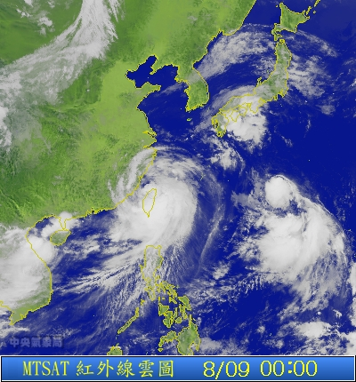

資料來源http://blog.xuite.net/chairs.lin/chairs/25949451-%E4%BB%A4%E4%BA%BA%E9%9B%A3%E5%BF%98%E7%9A%84%E8%8E%AB%E6%8B%89%E5%85%8B%E9%A2%B1%E9%A2%A8%EF%BC%882009%2F8%2F6~2009%2F8%2F9%EF%BC%89

二、莫拉克風災後大鳥村重建之路

在社區重建的過程中，村民們相當無助徬徨，無法得到政府和社會的支援，也無法回到災前的生活狀況。之後受到外來重建協助團體的幫助，村民們凝聚共識，必且成立了自救會，為部落村民爭取權益及對外溝通發聲。

（一）大鳥村受災後情況

莫拉克颱風帶來的龐大雨量造成大鳥村上方山區土石坍方，於2009年8月9日發生土石流，造成部落上方房屋毀損，外界當時並不知道大鳥村已成了災區，讓災民充滿惶恐。受災居民感受不到政府的主動協助，也因為對外資訊不發達，民間的協助極少，當時的情況就猶如一座孤島，隻身在群山中沒有人看見沒有人幫助。

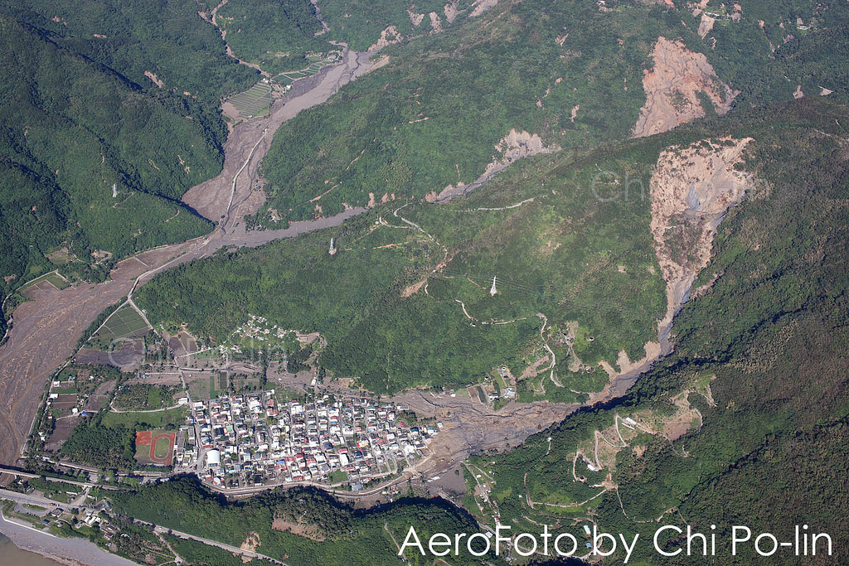

資料來源https://www.flickr.com/photos/aerofoto/4136349864/in/photostream/

（二）自救會成立

災民成立「臺東縣大武鄉大鳥部落受災自救會」，自救會在大鳥村文化廣場搭設帳篷，訂立生活公約，設置公告欄告知災民重建相關資訊。自救會成立之後，成了和外界聯絡的單位，外界的善款或資源也漸漸進入部落，部落受災的消息也逐漸被外界關注。

（三）自救會轉型為笆札筏文化發展協會

部落族人意識到了部落未來發展得危機，使大鳥部落受災自救會轉型成為笆扎筏文化發展協會。笆扎筏文化發展協會成立之後，樂齡班、課輔班、部落工坊、部落集會所等。

（四）重整部落青年會

此次的災害，也讓部落的青年體悟到自身對部落得重建的重要性，重新建立中斷30幾年的青年會聽起來就是相當困難的一件事，但近幾年來越來越多部落青年陸續回家，參與部落事務，認同自己的文化。我們兩個都是從國二時加入青年會，當時深深的感受到會長以及較大年紀的青年想要重新把青年會帶起來的心，每一次的祭典結束後，青年們會留下來檢討此次祭典應該改進的地方，到現在我們高二了，也看見了青年會的進步。

參●結論

透過這一次的研究報告，不只是希望能讓更多人認識大鳥部落，也讓我們自己在研究的過程中看見了部落的成長以及許多族人的努力。莫拉克風災，這家喻戶曉的天災，幾乎對全台造成相當嚴重的傷害，無論是逝去親人、房屋損毀，都在我們的心中留下了深刻的印象。對於我們這一代來說，或許這個颱風在我們的記憶中是模糊的，甚至是對於比我們小的來說，根本沒有這個記憶存在。但，對於比我們年長的哥哥、姊姊和家長來說這又是一個怎麼樣的記憶？

研究心得：（兩人都要寫）

肆●引註資料 （引註資料未寫）

一、資料來源http://blog.xuite.net/chairs.lin/chairs/25949451-%E4%BB%A4%E4%BA%BA%E9%9B%A3%E5%BF%98%E7%9A%84%E8%8E%AB%E6%8B%89%E5%85%8B%E9%A2%B1%E9%A2%A8%EF%BC%882009%2F8%2F6~2009%2F8%2F9%EF%BC%89

二、資料來源https://www.flickr.com/photos/aerofoto/4136349864/in/photostream/